MUNICIPIO DE TANQUIAN DE ESCOBEDO, S.L.P.
NOTAS A LOS ESTADOS FINANCIEROS AL 31 DE MARZO DE 2023

Para dar cumplimiento a los Artículos 46,48 y 49 de la Ley General de Contabilidad Gubernamental, se integran estas Notas a los Estados Financieros que corresponden al mes de Marzo de 2023, con la finalidad de revelar y proporcionar información adicional y suficiente que amplié el significado de la información presentada en los Estados Financieros, manifestando lo siguiente:

I.- Los estados financieros correspondientes al mes de Marzo de 2023, fueron elaborados razonablemente por el área de Contabilidad Gubernamental de la Tesorería Municipal.
II.- El registro, reconocimiento y presentación de la información presupuestaria, contable y patrimonial se sustenta y se basa en los postulados básicos de Contabilidad Gubernamental.
III.- Para la elaboración de los Estados financieros se utilizó las normas, criterios y principios técnicos para generación de Información Financiera emitidos por el Consejo Nacional de Amortización Contable (CONAC)
IV.-En los Estados Financieros no existen partes relacionadas que pudieran ejercer influencia significativa en la toma de decisiones financieras y operativas.
V.- Se presenta información relevante y suficiente relativa a los saldos y movimientos de las cuentas consignadas en los Estados Financieros.

1).-Notas al Estado de Situación Financiera

Efectivo y Equivalentes
1.-El municipio administra 9 cuentas bancarias, una de Ingresos Propios, una de Participaciones Federales, una para el Fondo de fortalecimiento, una para el fondo de Infraestructura y el resto son de ejercicios anteriores que aún no se cancela en el banco con un saldo total en libros de: $2, 267,251.48 al 31 de Marzo de 2023, de las cuales se tienen conciliaciones bancarias de las cuentas de la actual admón. al 31 de Marzo de 2023

Derechos a Recibir Efectivo o Equivalentes
2.-El saldo de Deudores Diversos que está integrado por préstamos personales a empleados y transferencias entre cuentas de $1, 851,928.02 al 31 de Marzo de 203, en su mayoría el saldo se integra por préstamos de Tesorería a Fortalecimiento.
3.-En lo relativo al registro de los activos fijos se menciona que no se ha concluido con la valuación de los mismos por falta de información, documentación y partida presupuestal para llevar a cabo la obtención de la información total; por lo que aunado a lo anteriormente mencionado tampoco se ha llevado a cabo el cálculo de la depreciación correspondiente.

4.-A continuación presentamos un análisis de Cuentas por Pagar (Proveedores):
PROVEEDORES AL 31 MARZO 2023
$ 3,317,105.05
CONTRATISTAS AL 31 MARZO 2023
$ 300.00

5.-Retenciones, Contribuciones por pagar a Corto Plazo corresponde en su mayoría a retenciones a los trabajadores por concepto del pago de nómina con un saldo de $ 7, 497,355.33. Debido a los recortes presupuestales y a la precaria condición que se enfrentan las Finanzas Municipales, no se ha podido cumplir con el pago de dichas retenciones y contribuciones; sin embargo se tiene programado en el ejercicio del año 2023 llevar a cabo las negociaciones necesarias para convenir el cumplimiento en su mayor parte de dichos pasivos y así eliminar ésta pesada carga financiera.

6.-Hacienda Pública / Patrimonio; corresponde al Patrimonio Municipal un saldo de $11, 271,885.75 y el resultado acumulado al mes de Marzo este ejercicio es de $10, 913,397.81

Se realizó una póliza diario de depuración de bancos, ya que según el estado de cuenta de las cuentas bancarias que en ésta póliza se depuran tienen un saldo de $0.00, por lo que se realizó la depuración del saldo en contabilidad contra ejercicios anteriores ya que pertenece a administraciones de ejercicios anteriores
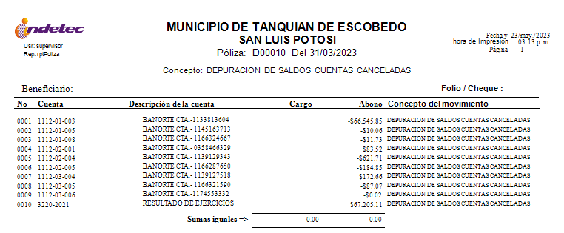

3).-Notas al Estado de Actividades
1.-Los ingresos de Gestión y Aportaciones al mes de Marzo 2023 con un saldo de $20,041,033.71 que se componen de la siguiente manera:

IMPUESTOS | 767,923.96
CONTRIBUCIONES DE MEJORAS | 0.00
DERECHOS | 218,849.92
PRODUCTOS | 23,712.63
APROVECHAMIENTOS | 0.00
PARTICIPACIONES Y APORTACIONES | 19,030,547.20
OTROS INGRESOS | 0.00

.
4).- Notas al Estado de Variaciones en la Hacienda Pública / Patrimonio
1.-El patrimonio Contribuido al mes de Marzo es de $ 0.00
2.-El patrimonio Generado al mes de Marzo es de $10,913,397.81

5).-Notas al Estado de Flujos de Efectivo
Efectivo y Equivalentes
1.- El análisis de los saldos inicial y final que figuran en la última parte del Estado de Flujo de Efectivo en la cuenta de efectivo y equivalentes se representa de la siguiente manera:

 | Marzo 2023 | Al inicio Enero 2023
Efectivo en Bancos-Tesorería | 5,267,251.48 | 503,011.00

NOTAS DE GESTIÓN ADMINISTRATIVA

1.-Con respecto al cumplimiento de la Contabilidad Gubernamental del Municipio de Tanquian de Escobedo utiliza para el registro de las operaciones el Sistema SAACG.net Versión 2.3.0.0, cumpliéndose en su totalidad los lineamientos establecidos en las diversas disposiciones relativas a la Contabilidad Gubernamental.

C. MARIA SANCHEZ BARRIOS |  |  |  |  |  |  | C.P. JOSE VALERIO MAYA ROBLEDO
PRESIDENTE MUNICIPAL |  |  |  |  |  |  | TESORERO MUNICIPAL
LIC. MARIA ANTONIA LARA JIMENEZ |  |  |  |  |  |  | LIC. MARGARITO HERRERA HERNANDEZ
SINDICO MUNICPAL |  |  |  |  |  |  | CONTRALOR MUNICIPAL

